**1 вариант**

1.Термин «география» в переводе с греческого означает:

1) землепользование 2) землеописание 3) землеизмерение 4) земледелие

2. День сменяет ночь, потому, что Земля:   
а) Вращается вокруг Солнца; б)Вращается вокруг своей оси с запада на восток;   
в)имеет шарообразную форму.

3. Самой северной из перечисленных является точка, широта которой:

1)200с.ш. 2)100с.ш. 3)00 4)100ю.ш.

4. Какая из перечисленных горных пород относится к осадочным? Обведите номер верного ответа.

|  |  |  |  |  |  |  |  |
| --- | --- | --- | --- | --- | --- | --- | --- |
| 1) | пемза | 2) | гранит | 3) | известняк | 4) | базальт |

***Задания 5-7 выполняются с использованием приведенной ниже карты.***

Ознакомьтесь с картой, показанной на рисунке.



5.Определите по карте расстояние на местности по прямой от родника до дома

лесника. Измерение проводите между центрами условных знаков.

Полученный результат округлите до десятков метров. ______________

6.Определите по карте, в каком направлении от родника находится

геодезический знак.__________________

7.Школьники выбирают место для катания на санках. Оцените, какой из

участков, обозначенных на карте цифрами 1, 2 и 3, больше всего подходит

для этого. Для обоснования своего ответа приведите два довода.

**2 вариант**

1. Основоположником географии как науки является:

а) Аристотель б) Эратосфен в) Птолемей г) Магеллан

2. Укажите следствие осевого вращения Земли?

а) смена времён года б) возникновение поясного времени в) сжатие Земли у полюсов

г) смена дня и ночи

3. Самой южной из перечисленных является точка, широта которой:

а) 150ю.ш б) 230ю.ш в) 00 г) 250с.ш.

4. Какая из перечисленных горных пород относится к магматическим? Обведите номер верного ответа.

|  |  |  |  |  |  |  |  |
| --- | --- | --- | --- | --- | --- | --- | --- |
| а) | песок | б) | гранит | в) | известняк | г) | мрамор |

***Задания 5-7выполняются с использованием приведённой ниже карты.***

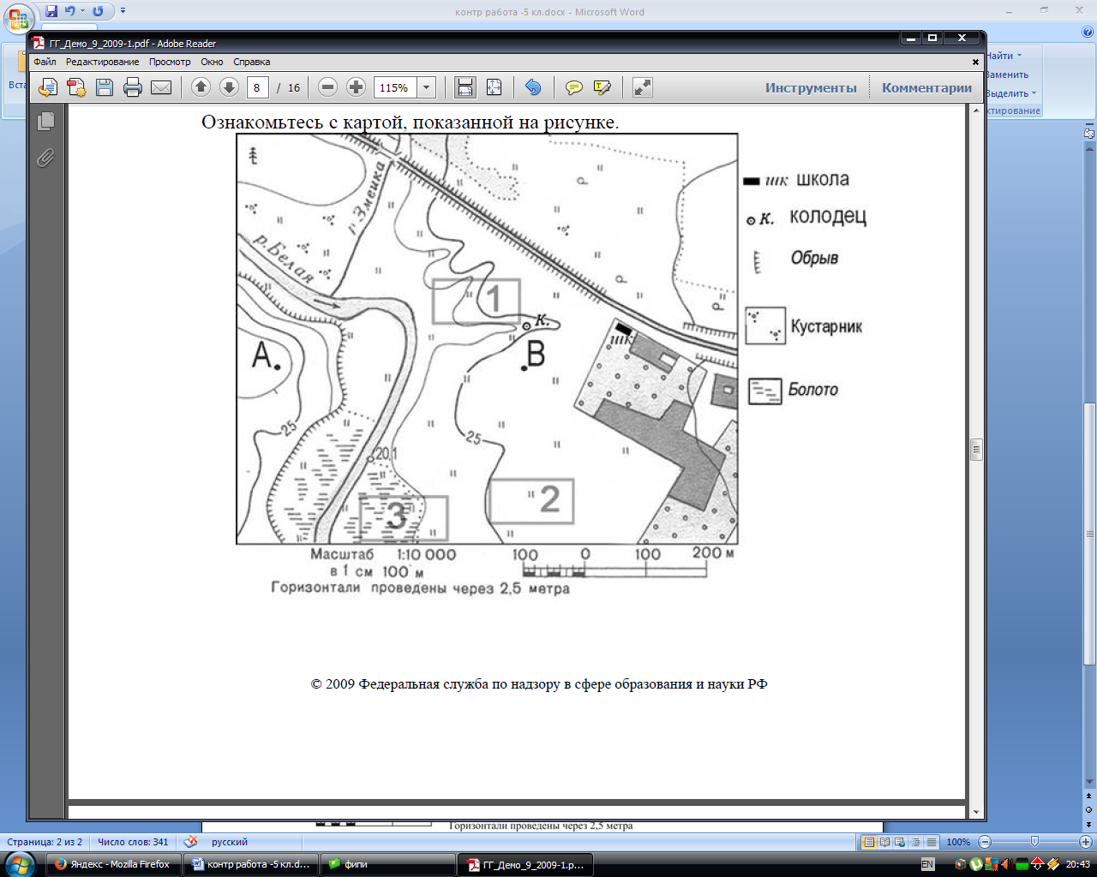

5.Определите по карте расстояние на местности по прямой от школы до колодца

Измерение проводите между центрами условных знаков.

Полученный результат округлите до десятков метров. Ответ запишите в виде

числа в метрах._________

6.Определите по карте, в каком направлении от школы находится колодец.

_____________

7. Участники школьной футбольной секции выбирают место для нового фут-

больного поля. Оцените, какой из участков, обозначенных на карте цифрами 1,

2 и 3, наиболее подходит для футбольного поля. Для обоснования своего отве-

та приведите два довода.